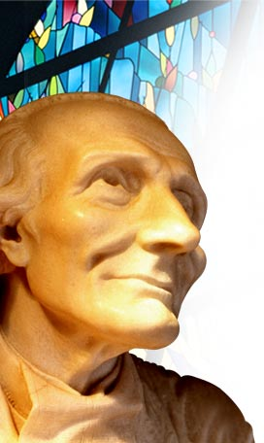
Oremos siempre por nuestros sacerdotes
Conocer es Celebrar
Adviento tiempo para renovarse y empezar.
Estaba profundamente convencido de que una persona es feliz cuando vive con Dios; y que es infeliz sólo cuando esa persona libremente se ha separado de Dios: porque no conoce lo que Dios dice, porque ha dejado de escucharle y hacerle caso."Hijos míos; ¿por qué somos tan ciegos y tan ignorantes? iPorque no hacemos caso de la palabra de Dios!".
Pero lo primero para poder hacer caso a Dios es saber qué dice, estar formado: "Con una persona formada hay siempre recursos. Una persona que no está formada en su religión es como un enfermo agónico; no conoce ni la grandeza del pecado, ni la belleza del alma, ni el precio de la virtud; se arrastra de pecado en pecado".
(Santo Cura de Ars)

Martes 15 de diciembre de 2009
Dios nuestro, que por medio de tu Hijo has hecho de nosotros una nueva creatura, míranos con amor y misericordia, y, por la venida del Redentor, borra en nosotros toda huella de pecado. Por nuestro Señor Jesucristo… Amén.
Sof 3,1-2.9-13 Se promete la salvación a todos los pobres
Sal 33 Si el afligido invoca al Señor, él lo escucha
Mt 21,28-32 Las prostitutas entrarán antes que ustedes en el reino “Pero ¿qué les parece? Un hombre tenía dos hijos. Llegándose al primero, le dijo: Hijo, vete hoy a trabajar en la viña. Y él respondió: No quiero, pero después se arrepintió y fue. Llegándose al segundo, le dijo lo mismo. Y él respondió: Voy, Señor, y no fue. ¿Cuál de los dos hizo la voluntad del padre? El primero, le dicen. Dijo Jesús: En verdad les digo que los publicanos y las rameras llegan antes que ustedes al Reino de Dios. Porque vino Juan a ustedes por camino de justicia, y no creyeron en Él, mientras que los publicanos y las rameras creyeron en Él. Y ustedes, ni viéndolo, se arrepienten después, para creer en Él”
Obras son amores, que buenas razones
- Somos muchos que lo repetimos
- Pero nos olvidamos de su significado.
- Hoy son dos hijos que prometen y otro que rechaza y luego cumple.
- Una cosa es ofrecer, prometer y otra cumplir.
- Muchas veces gente que no viene, que no está aquí nos da ejemplo de vida y conversión.
- Lo importantes es la obra no las palabras.
La norma es el amor
- No basta con decirlo. No basta con gritarlo
- Hay que amar hasta que nos salga sangre (Madre Teresa de Calcuta)
- Aunque la obediencia no es ciega, ella salva al que obedece.
- Por eso Jesús lo dijo: no todo el que me diga Señor, Señor se salvará.
¿Nosotros cuál de esos hijos somos?
- Muchos ofrecemos, hacemos compromiso.
- Pero cuando nos exigen buscamos pretextos.
- No tanto cumpliendo la ley

mrivassnchez@gmail.com

